ผลการปฏิบัติงานของแต่ละสายงาน
สถานีตำรวจภูธรดงป่าคำ ประจำปีงบประมาณ 2568
เดือน มีนาคม 2568
งานป้องกันปราบปราม
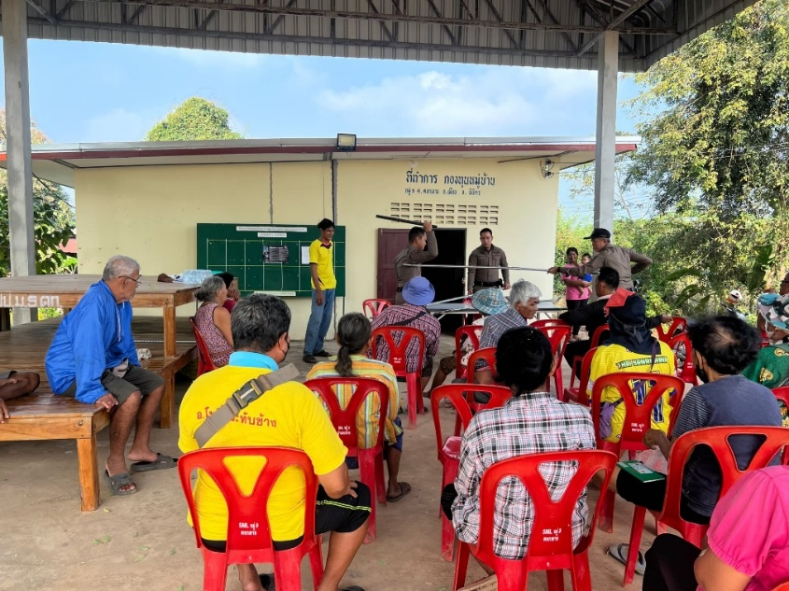

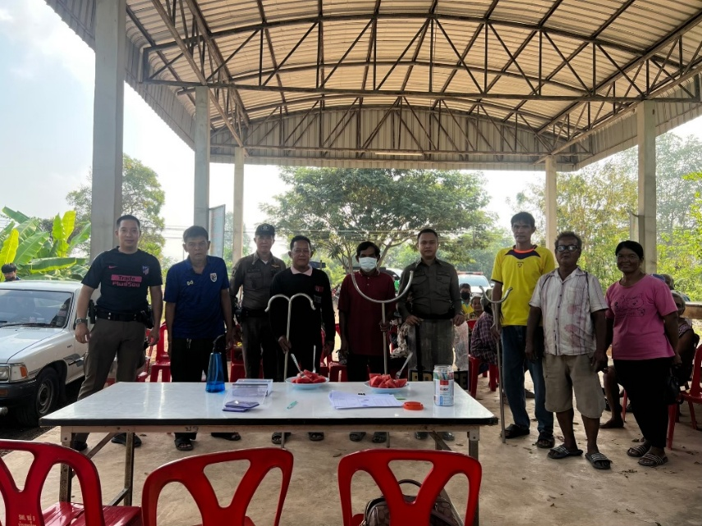

วันนี้( 17 มี.ค.68) เวลา 09.00 น. อำนวยการโดย พ.ต.ท.วีระวุฒิ ทองวัน สว.สภ.ดงป่าคำ และ ร.ต.อ.วิชัย ปัจจากุล รอง สวป.สภ.ดงป่าคำ และ ร.ต.อ.พิเชษ รุ่งสุวรรณ รอง สวป.สภ.ดงป่าคำ พร้อมชุดชุมชนสัมพันธ์ ฝึกอบรมให้ความรู้เกี่ยวกับยุทธวิธีการใช้ไม้ง่ามแก่ชาวบ้านและผู้นำชุมชนบ้านดงป่าคำ ม.9 ต.ดงกลาง อ.เมือง จ.พิจิตร

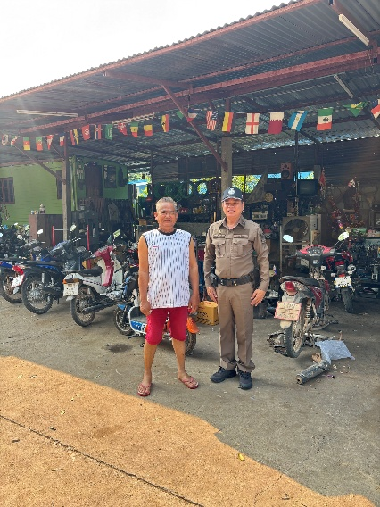

วันนี้ ( 12 มี.ค. 68 )เวลา 11.30 ร.ต.อ.จักรกริศน์ ทองขันนาค รอง สวป.สภ.ดงป่าคำ ร้อยเวร20 ได้ตรวจในเขตพื้นที่รับผิดชอบ ตามโครงการ Stop Walk & Talk ได้กำชับร้านซ่อมรถ ไม่ให้ดัดแปลงสภาพรถให้กับเยาวชน
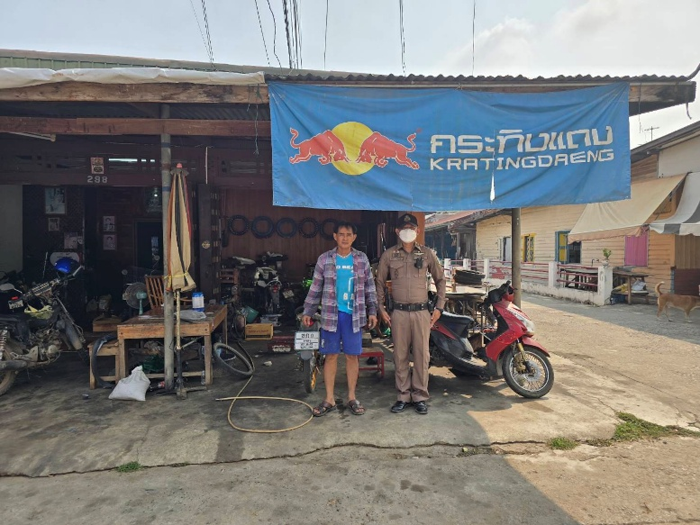

วันนี้ (26 มี.ค. 68 )เวลา 11.30 ร.ต.อ.พิเชษ รุ่งสุวรรณ์ รอง สวป.สภ.ดงป่าคำ ร้อยเวร20 ได้ตรวจในเขตพื้นที่รับผิดชอบ ตามโครงการ Stop Walk & Talk ได้กำชับร้านซ่อมรถ ไม่ให้ดัดแปลงสภาพรถให้กับเยาวชน

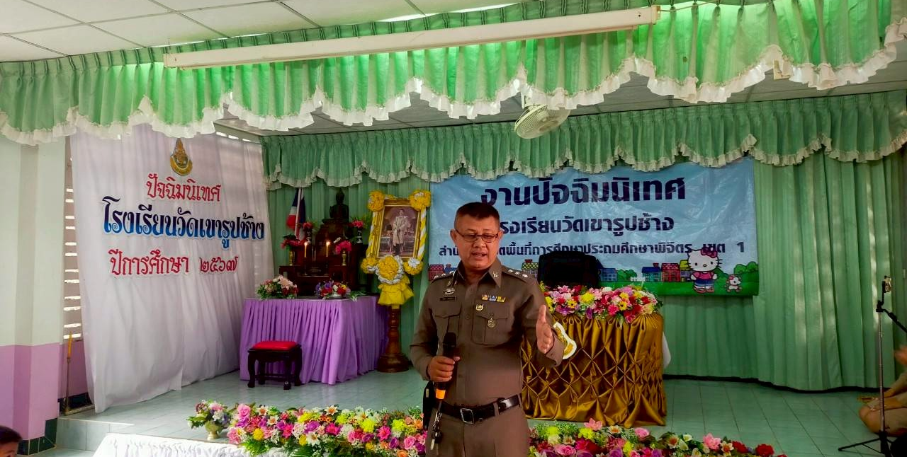

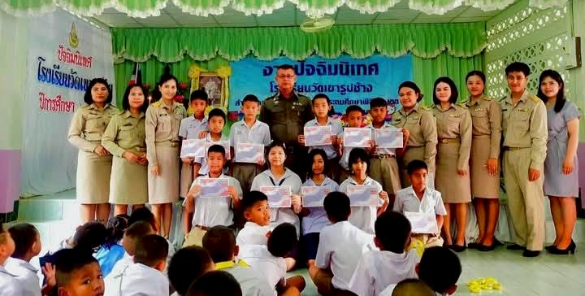

วันนี้( 26 มี.ค.68 ) เวลา 14.30 น. ภายใต้การอำนวยการโดย พ.ต.ท.วีระวุฒิ ทองวัน สว.สภ.ดงป่าคำ มอบหมายให้ ร.ต.อ.วิชัย ปัจจากุล รอง สวป.สภ.ดงป่าคำ,ร.ต.อ.สุทัศน์ ใจจำนงค์ รอง สว.(สส.)สภ.ดงป่าคำ พร้อมชุดชุมชนสัมพันธ์สภ.ดงป่าคำเข้าอบรมให้ความรู้นักเรียนโรงเรียนวัดเขารูปช้างเรื่องพิษภัยของบุหรี่ไฟฟ้า โรงเรียนวัดเขารูปช้าง ต.ดงป่าคำ อ.เมือง จ.พิจิตร

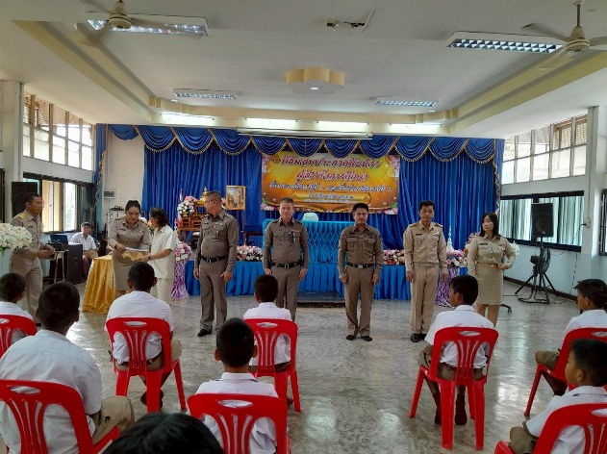
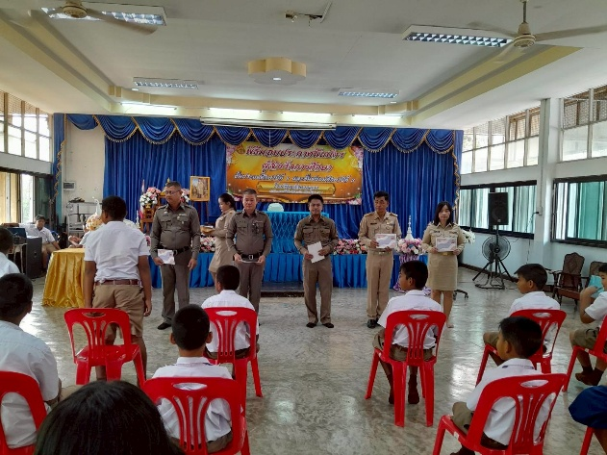

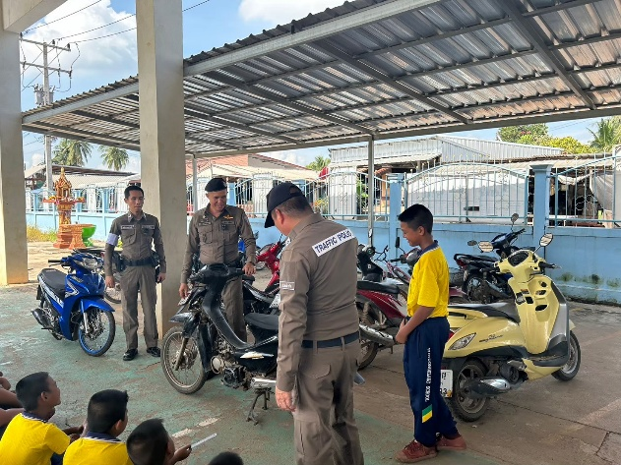
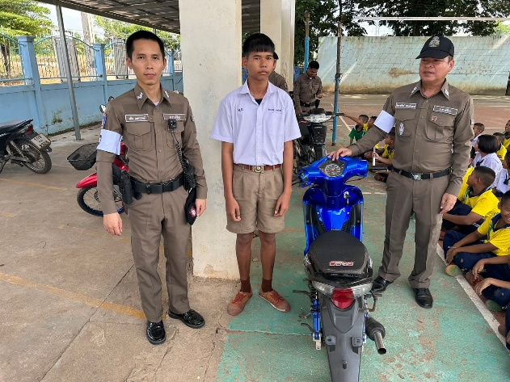

วันที่ 10 มี.ค. 68 เวลา 09.30 น. ผู้ปฏิบัติ พ.ต.ท.วีระวุฒิ ทองวัน สว.สภ.ดงป่าคำ มอบหมายให้ ร.ต.อ.วิชัย ปัจจากุล รอง สวปฯ,ร.ต.อ.จักรกริศน์ ทองขันนาค พร้อมสายตรวจรถยนต์ สภ.ดงป่าคำ จัดโครงการเปิดโรงเรียนเปิดโรงรถ ณ โรงเรียนวัดดงกลาง ต.ดงกลาง อ.เมือง จ.พิจิตร โดยเข้าไปให้ความรู้ด้านการจราจรและการใช้รถใช้ถนนให้กับเด็กนักเรียนโรงเรียนวัดดงกลาง และกำชับผู้ปกครองของนักเรียนให้กำชับดูแลบุตรหลานให้ใช้รถจักรยานยนต์ที่ไม่ดัดแปลงสภาพ

งานจราจร
เมื่อวันที่ 2 มีนาคม 2568 ร.ต.อ.วิชัย ปัจจากุล รอง สวป.สภ.ดงป่าคำ และเจ้าหน้าที่สายตรวจรถยนต์,สายตรวจจราจร ตั้งจุดตรวจกวดขันวินัยจราจรและตรวจวัดปริมาณแอลกอฮอล์ เพื่อป้องกันและลดการเกิดอุบัติเหตุทางถนน บนถนนหลวงหมายเลข 113 บริเวณหน้าที่พักสายตรวจตำบลดงป่าคำ ม.9 ต.ดงป่าคำ อ.เมือง จ.พิจิตร
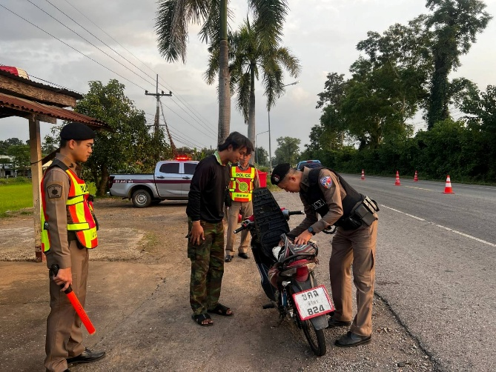
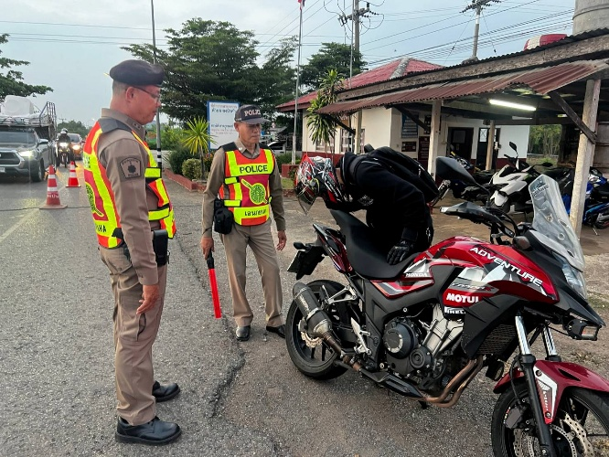

เมื่อวันที่ 10 มีนาคม 2568 เวลา 21.00 น. ร.ต.อ.พิเชษ รุ่งสุวรรณ์ รอง สวป.สภ.ดงป่าคำ ปฏิบัติหน้าที่ ร้อยเวร 20 พร้อมด้วยสายตรวจรถยนต์, สายตรวจจราจร ให้ความช่วยเหลือและอำนวยความสะดวกด้านการจราจรให้กับประชาชนรถยนต์ยางระเบิด เหตุเกิดบนถนนหมายเลข 113 ต.ดงป่าคำ อ.เมือง จ.พิจิตร
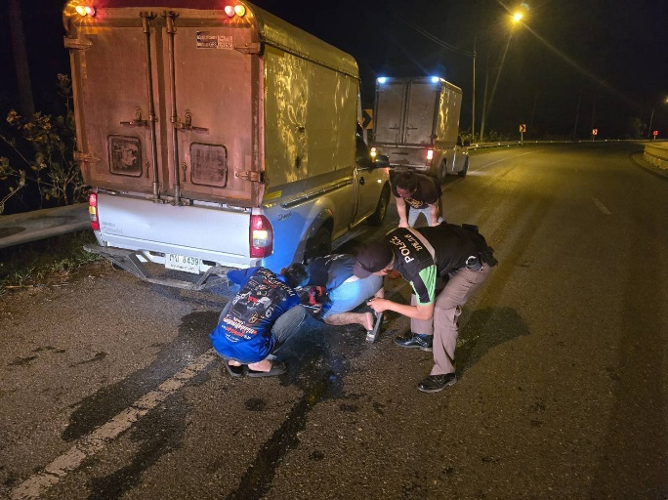
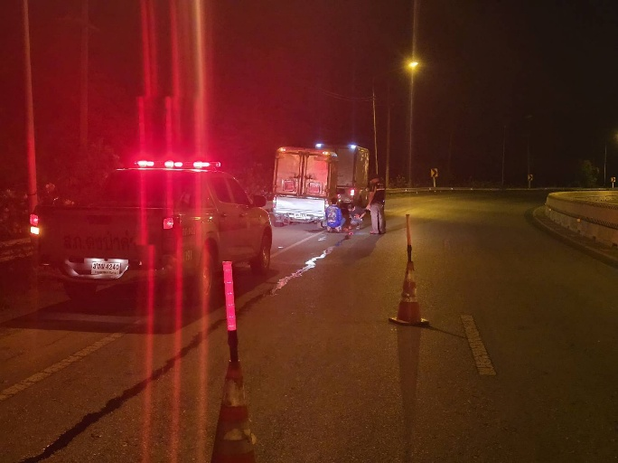

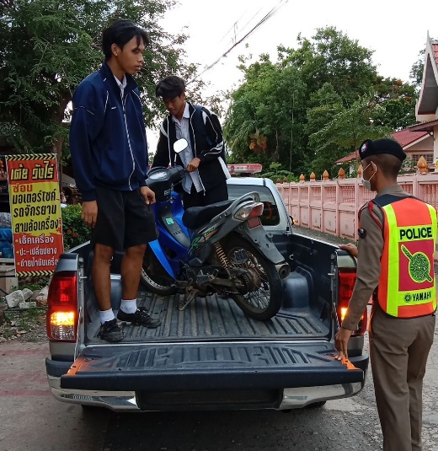
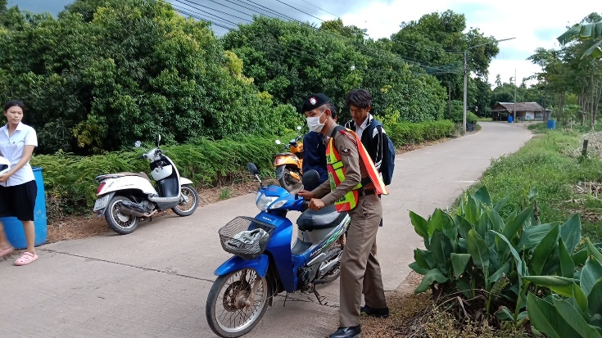
เมื่อวันที่ 17 มีนาคม 2568 เวลา 17.00 น. ร.ต.อ.จักรกริศน์ ทองขันนาค รอง สวป.สภ.ดงป่าคำ ปฏิบัติหน้าที่ร้อยเวร 20 พร้อมสายตรวจจราจร ให้ความช่วยเหลือนักเรียนรถจักรยานยนต์เสียสตาร์ทไม่ติด ได้นำรถ จยย.ส่งร้านซ่อม เหตุเกิดถนนในหมู่บ้าน ม.7 ต.ดงป่าคำ อ.เมือง จ.พิจิตร

งานสืบสวน
วันที่ 5 มี.ค.68 เวลา 11.00น. ภายใต้การอำนวยการโดย พ.ต.ท.วีระวุฒิ ทองวัน สว.สภ.ดงป่าคำ
ชุดจับกุมเจ้าหน้าที่ตำรวจ ร.ต.อ.หมาย พุ่มเพ็ชรษา รอง สว.สส.สภ.ดงป่าคำร.ต.อ.เกษม พงศ์ทองคำวงศ์ รอง สว.สส.สภ.ดงป่าคำ , ,ร.ต.ต.ธนะพัฒน์ นัฏอนุสิทธิ์ ,ด.ต.สามารถ ผลนึก , ส.ต.อ.กิตติวัฒน์ เพ็ชรพิจิตร
ได้ร่วมจับกุมตัว นาย ศุภกิจ หรือ เจมส์ เกิดสกุล
ของกลาง ยาบ้า จำนวน 5 เม็ด
โดยกล่าวหาว่า มียาเสพติดให้โทษประเภท1 (ยาบ้า)ไว้ในครอบครองโดยไม่ได้รับอนุญาต และเสพยาเสพติดให้โทษประเภท 1(ยาบ้า)โดยผิดกฎหมาย นำตัวส่ง พงส.สภ.ดงป่าคำ ดำเนินคดีต่อไป
ได้ดำเนินการ ตามมาตรา 22 และ 23 แห่งพระราชบัญญัติป้องกันและปราบปรามการทรมานและการกระทำให้บุคคลสูญหาย พ.ศ.2565
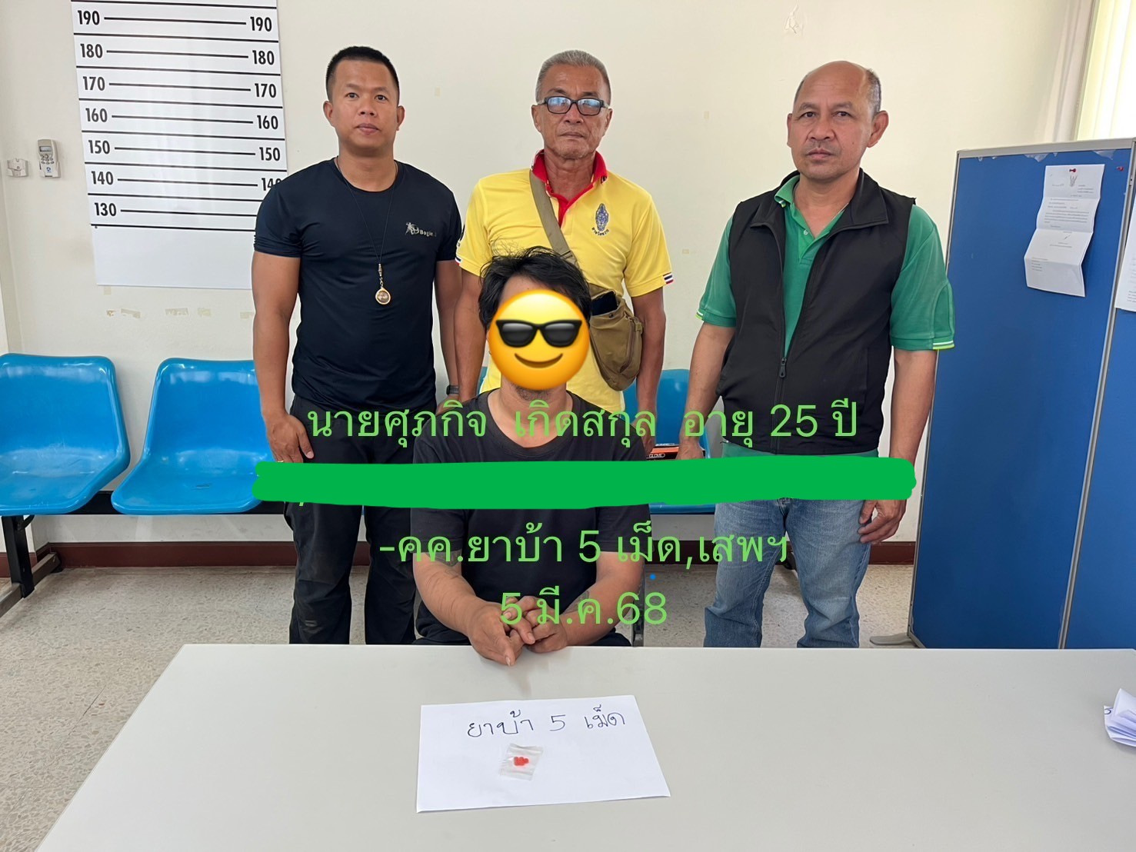

วันที่ 25 มี.ค. 68 เวลา 10.00 น. เจ้าหน้าที่ตำรวจชุดสืบสวน สภ.ดงป่าคำ ออกสืบสวนหาข่าวเกี่ยวกับยาเสพติด
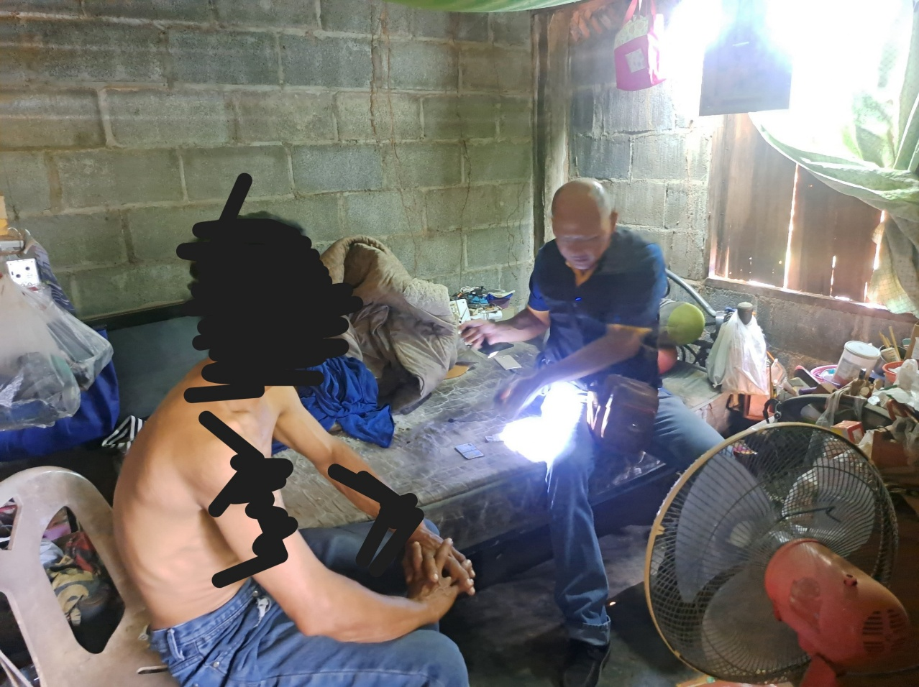

วันที่ 30 มี.ค. 68 เจ้าหน้าที่ตำรวจชุดสืบสวน สภ.ดงป่าคำ ออกตรวจเยี่ยมผู้ที่ได้เข้ารับการบำบัดยาเสพติด
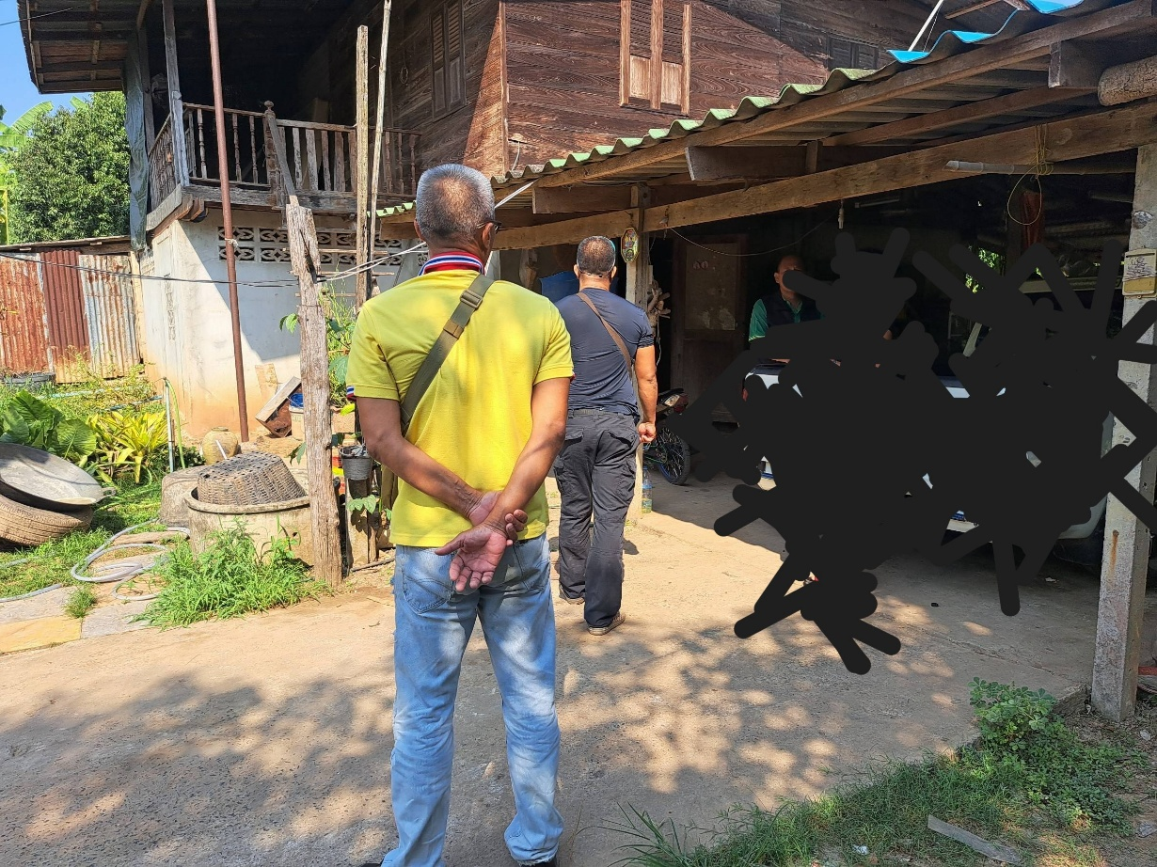

งานสอบสวน
เมื่อวันที่ 1 มีนาคม 2568 ร.ต.ท.พิศาล ขัติครุฑ รอง สว.(สอบสวน) สภ.ดงป่าคำ พร้อมพวก ออกตรวจเหตุรถจักรยานยนต์ชนท้ายรถพ่วงเพื่อการเกษตร มีผู้ได้รับบาดเจ็บนำตัวส่งโรงพยาบาลโพธิ์ประทับช้าง ที่เกิดเหตุบนถนนสายดงกลาง-โพธิ์ประทับช้าง ม.6 ต.ดงกลาง อ.เมือง จ.พิจิตร

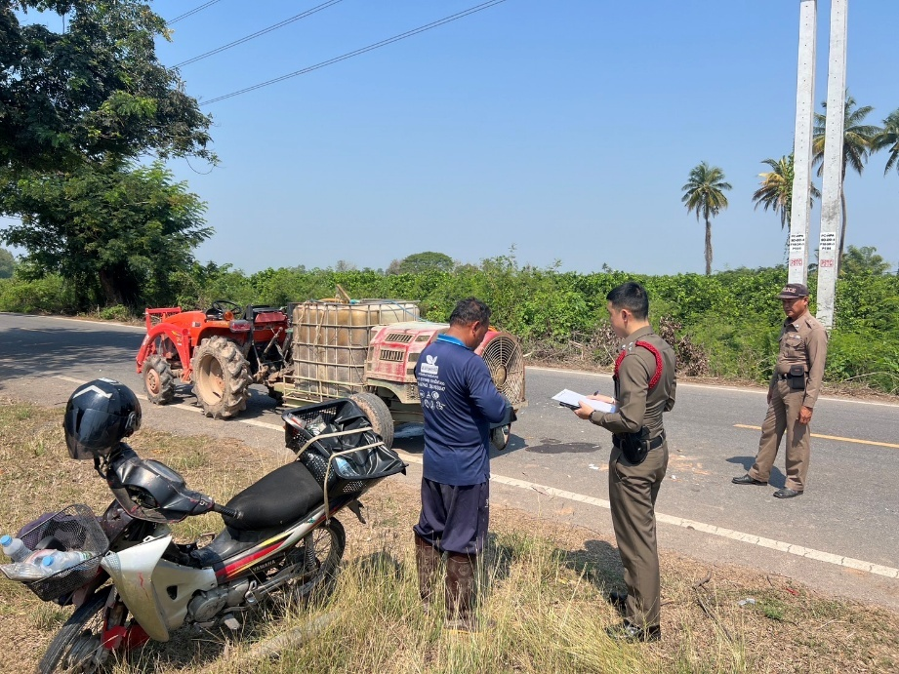

เมื่อวันที่ 19 มีนาคม 2568 ร.ต.อ.พรพจน์ เพชรโต รอง สว.(สอบสวน)สภ.ดงป่าคำ พร้อมพวกได้ออกตรวจที่เกิดเหตุลักเครื่องสูบน้ำ ที่เกิดเหตุกลางทุ่งนา ม.2 ต.ดงกลาง อ.เมือง จ.พิจิตร

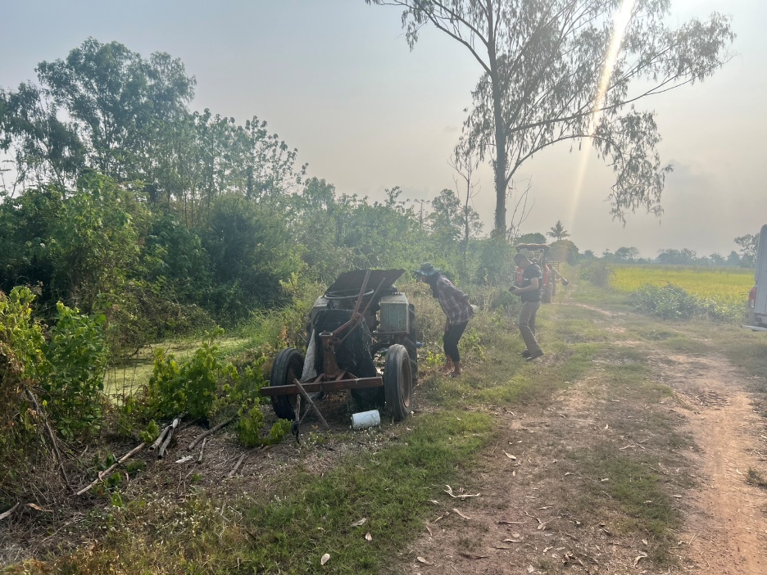

เมื่อวันที่ 31 มีนาคม 2568 ร.ต.ท.พิศาล ขัติครุฑ รอง สว.(สอบสวน) สภ.ดงป่าคำ พร้อมพวก ออกตรวจเหตุรถยนต์ตู้ทึบเสียหลักชนแบริเออร์กลางถนน มีผู้ได้รับบาดเจ็บนำตัวส่งโรงพยาบาลพิจิตร ที่เกิดเหตุบนถนนสายตะพานหิน-พิจิตร ม.3 ต.ดงป่าคำ อ.เมือง จ.พิจิตร

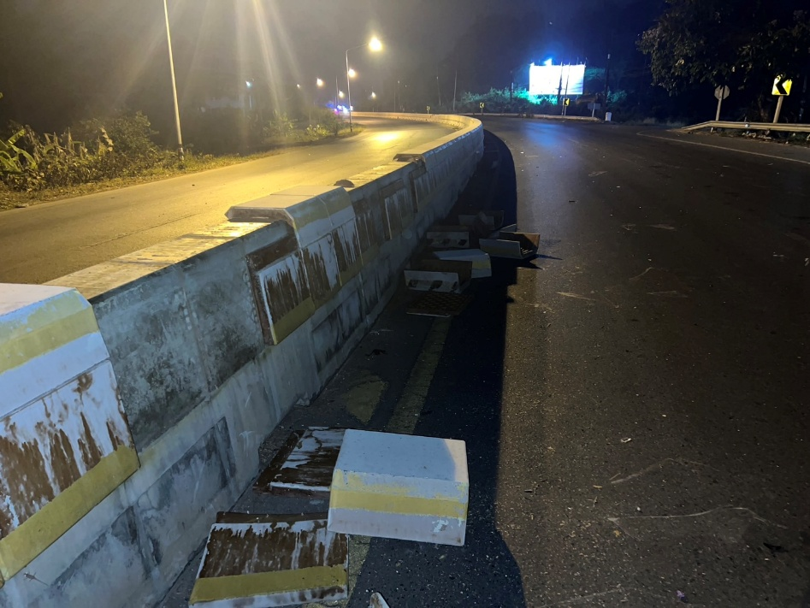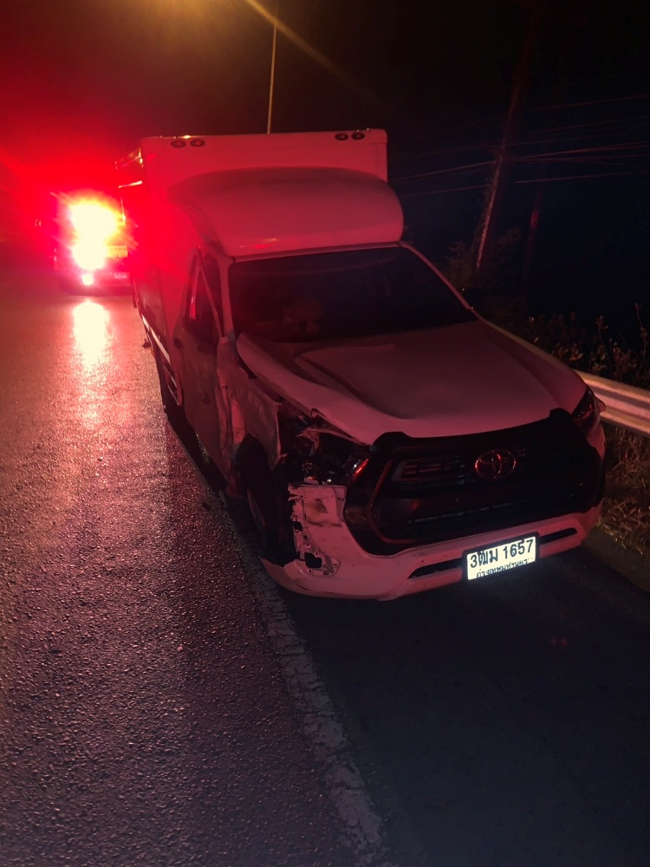
งานอำนวยการ
วันที่ 19 มีนาคม 2568 เวลา 10:00 น. พ.ต.ท.วีระวุฒิ ทองวัน สว.สภ.ดงป่าคำมอบหมายให้ ร.ต.อ.วิชัย ปัจจากุล รอง สวป.สภ.ดงป่าคำ พร้อมสายตรวจรถยนต์ ร่วมประชาสัมพันธ์ ป้องกันการลักลอบเผาในเขตพื้นที่รับผิดชอบ หมู่ที่ 1 ต.ดงกลาง อ.ดงกลาง จว.พิจิตร
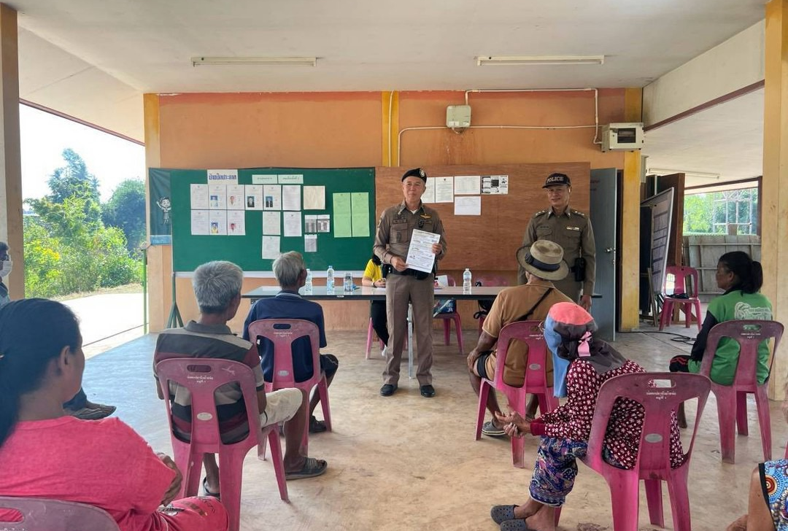

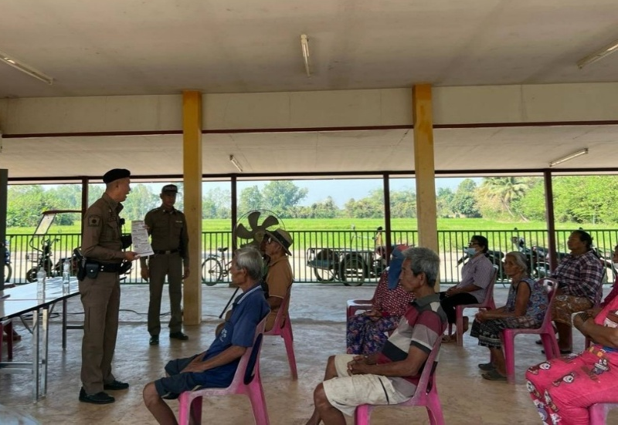
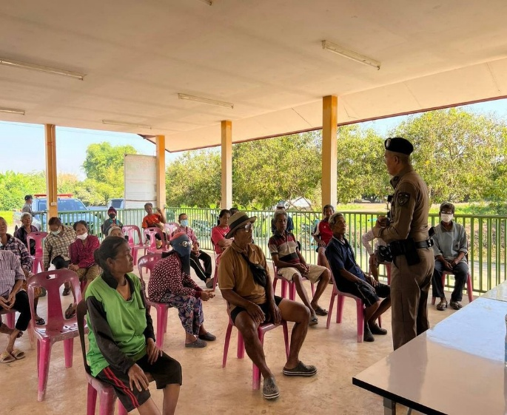

วันที่ 31 มีนาคม 2568 เวลา 08.00 น. พ.ต.ท.วีระวุฒิ ทองวัน สว.สภ.ดงป่าคำ นำข้าราชการตำรวจในสังกัด เข้าแถวเคารพธงชาติ พร้อมสวดมนต์ไหว้พระ กล่าวคำปฏิญาณ จากนั้น ตรวจเครื่องแบบและทรงผมตามระเบียบ ในวันที่ ณ บริเวณหน้าที่ทำการ สภ.ดงป่าคำ
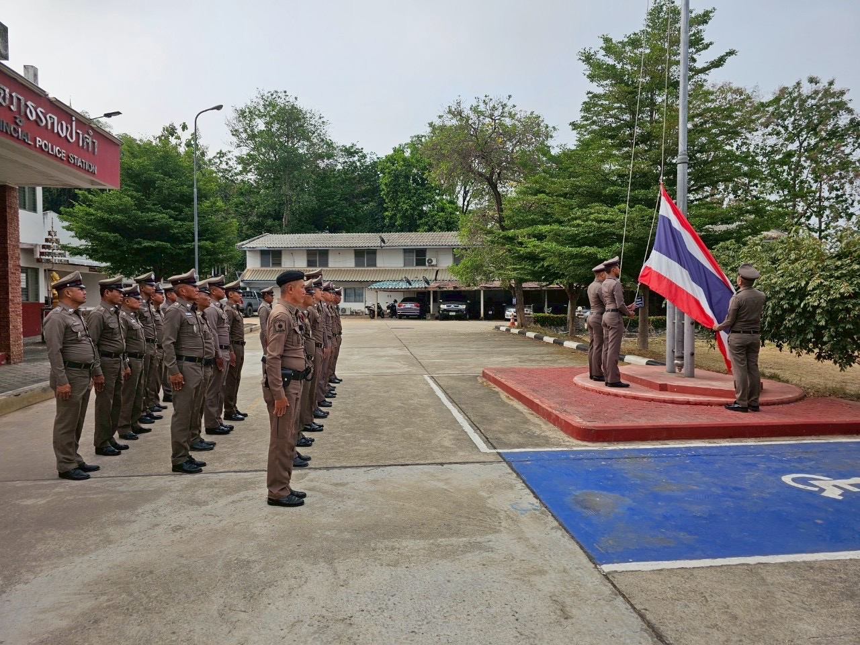

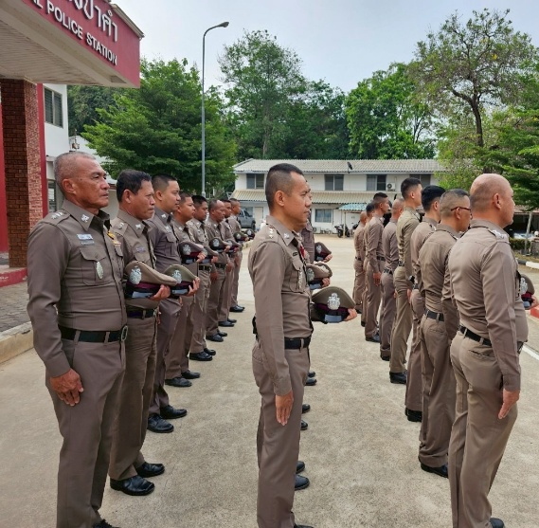
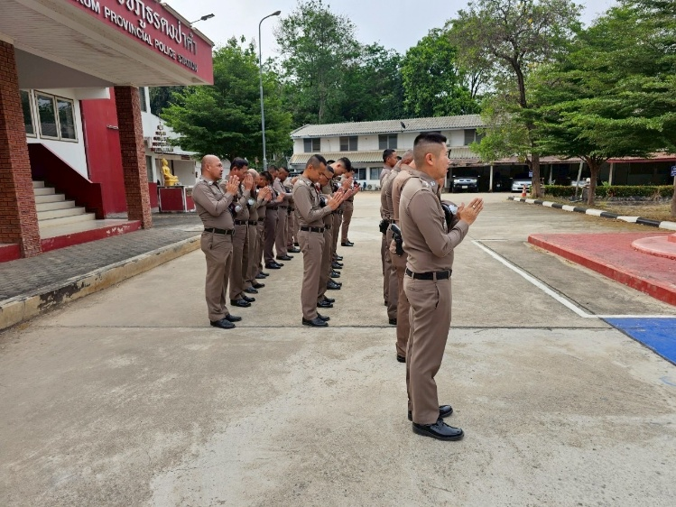

วันที่ 31 มีนาคม 2568 เวลา 09.00 น. พ.ต.ท.วีระวุฒิ ทองวัน สว.สภ.ดงป่าคำ นำข้าราชการตำรวจในสังกัด เข้าร่วมประชุมประจำเดือน โดยได้กำชับกำชับการปฏิบัติหน้าที่ตามข้อสั่งการของผู้บังคับบัญชาให้ข้าราชการตำรวจในสังกัดทราบในข้อสั่งการต่างๆ
